北京邮电大学软件学院
2019-2020学年第一学期实验报告

课程名称： 算法分析与设计

项目名称： 实验一：蛮力法

项目完成人：
姓名： 平雅霓 学号： 2017211949

指导教师： 李朝晖

日 期： 2019年 10月 30 日
- 实验目的
- 深刻理解并掌握蛮力法的设计思想；
- 提高应用蛮力法设计算法的技能；

- 实验内容
- 用蛮力法解决0/1背包
- 用蛮力法解决TSP问题
- 选做：实现稳定婚姻匹配问题，要求时间复杂度O(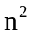)

- 实验环境
Windows10操作系统、eclipse

- 实验结果
实验一：0/1背包
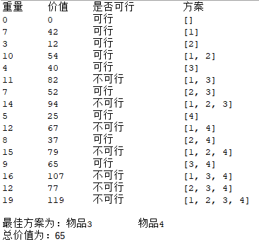

在题目给出的四个物品中，最终的最佳选择方案是选择物品3和物品4，总价值为65，总重量为9kg。
所用算法的时间复杂度为O(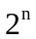)

实验二：TSP问题

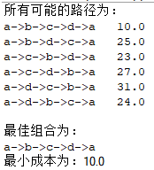

对于本题中n=4的TSP问题，最佳的路径是a->b->c->d->a,此路径消耗的最小成本为10.0。
所用算法的时间复杂度为O(n!)。

实验三：稳定婚姻匹配问题
本实验中采用的数据为：
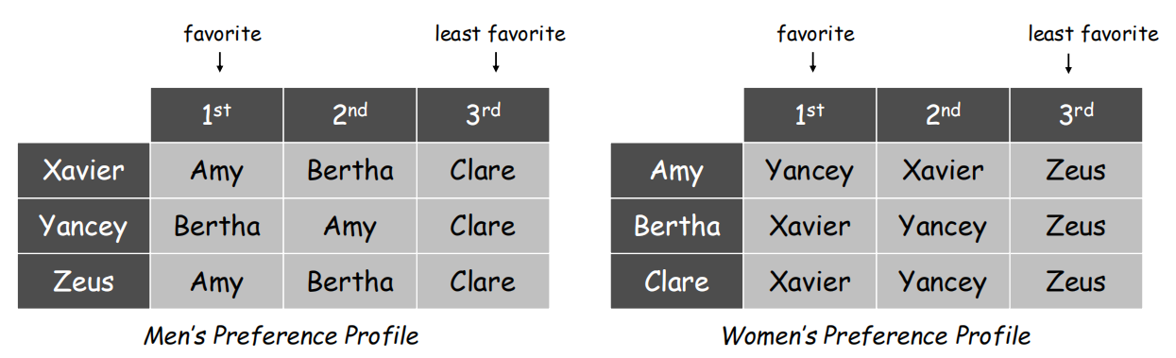

最终的匹配结果为：
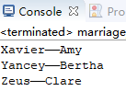
所用算法的时间复杂度为O()

- 附录

实验一：0/1背包
·问题分析：
0/1背包问题是给定n个重量为w1, w2, … ,wn，价值为v1, v2, … ,vn的物品和一个容量为C的背包， 求这些物品中的一个最有价值的子集，并且要能够装到背包中。
用蛮力法解决0/1背包问题，需要考虑给定n个物品集合的所有子集，找出所有总重量不超过背包容量的子集，计算每个子集的总价值，然后找到价值最大的子集。
·时间复杂度：O()
·设计方案：
写一个getSub()函数来计算包含n个元素集合的所有子集，然后在main函数中遍历每个子集，计算每个子集的重量和价值，然后在总重量不超过limited_weight(10kg)的子集中找出价值（max_value）最大的一个子集，将之打印出来。
·算法：
这里有个求子集的重要算法，采用2进制来表示4个物体的状态，如0000，其中0表示不装入背包，1表示装入背包。因为含有n个元素的集合有个子集，所以本题中共有16个子集，则要计算子集的程序应当循环16次。
算法核心如下图所示：
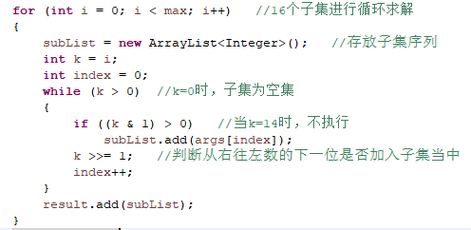
用i来控制循环次数，k每次赋值为k转换为二进制数并且向右移动一位后的值，用来判断index索引的元素是否加入背包，while的循环条件为k>0,即当k每次向右移动以一位，移动多次后k变为0000，代表本次的子集求解结束，i++，进行下一个方案求解子集。

·设计图：
为了更清晰的说明原理，以集合{a，b，c，d}为例进行说明
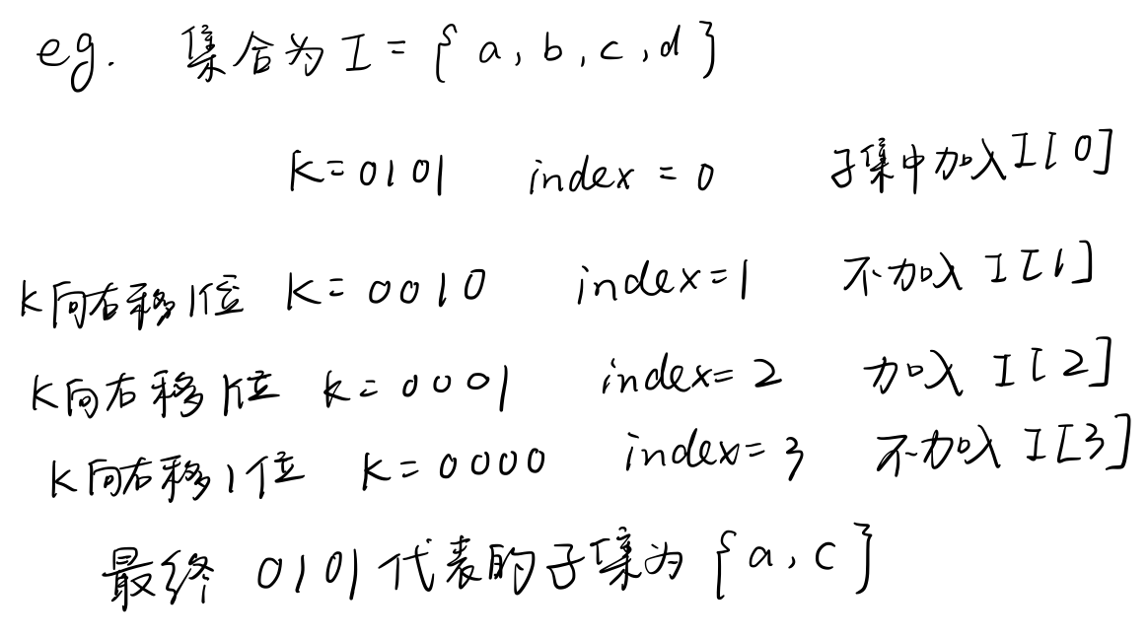
当k=0000时代表没有元素可以再加入子集，while循环结束。

·程序：
package algorithm_class;
import java.util.ArrayList;

public class _01bag {
static private int limited_weight=10;
static ArrayList<ArrayList<Integer>> getSub(int args[])
{
ArrayList<ArrayList<Integer>> result = new ArrayList<ArrayList< Integer>>();
ArrayList<Integer> subList = null;
int max = 1 << args.length; //移完max是16（二进制为10000）

for (int i = 0; i < max; i++) //16个子集进行循环求解
{
subList = new ArrayList<Integer>(); //存放子集序列
int k = i;
int index = 0;
while (k > 0) //k=0时，子集为空集
{
if ((k & 1) > 0) //当k=14时，不执行
subList.add(args[index]);
k >>= 1; //判断从右往左数的下一位是否加入子集当中
index++;
}
result.add(subList);
}
return result;
}
public static void main(String[] args) {
int w1[]= {7,3,4,5}; //每个物体的重量
int v1[]= {42,12,40,25}; //每个物体的价值
int index[]= {1,2,3,4}; //物体的标号
int max_value=0; //所有子集中总价值最大的价值
int proposal=0; //价值最大的方案的索引
ArrayList<ArrayList<Integer>> list = null; //存放求出的子集

list = getSub(index); //调用函数求子集

System.out.println("重量\t"+"价值"+"\t是否可行\t\t"+"方案");
//遍历所有子集，求每个子集的总重量和总价值，并选出价值最大的方案
for (int i = 0; i < list.size(); i++)
{
int total_value=0;
int total_weight=0;
ArrayList<Integer> subList = list.get(i);
for(int j=0;j<subList.size();j++) {
total_weight += w1[subList.get(j)-1];
total_value += v1[subList.get(j)-1];
}
if(total_weight>limited_weight) //如果总重量超标
System.out.println(+total_weight+"\t"+total_value+"\t不可行\t\t"+subList.toString());
else //如果总重量未超标
{
System.out.println(total_weight+"\t"+total_value+"\t可行\t\t"+subList.toString());
//比较找出总价值最大的方案
if(total_value>max_value) {
max_value=total_value;
proposal = i;
}
}
}
//打印结果
System.out.print("\n最佳方案为：");
for(int i=0;i<list.get(proposal).size();i++) {
System.out.print("物品"+(list.get(proposal).get(i))+"\t");
}
System.out.println("\n总价值为："+max_value);
}
}

·调试心得：
这个实验的核心为求子集，通过本次的调试，使我对>>和&操作有了更熟练的运用，通过单步调试和跟踪k值，对二进制的使用加深了理解，二进制用来表示状态确实是一种很好的方式。最终的时间复度为O()。

实验二：TSP问题
·问题分析：
TSP问题是指旅行家要旅行 n个城市然后回到出发城市，要求各个城市经历且仅经历一次，并要求所走的路程最短。该问题是图问题中最广为人知的问题。用蛮力法解决TSP问题，需要找出所有可能的旅行路线，从中选取路径长度最短的简单回路。此问题等价于求图的最短哈密尔顿回路问题，令G=(V, E)是一个带权重的有向图，顶点集V=(v0, v1, ..., vn-1)。从图中任一顶点vi出发，经图中所有其他顶点一次且只有一次，最后回到同一顶点vi的最短路径。
从本问题中给出的代价矩阵可知，每两条路路都是可通的，所以这是一个全排列问题，找出所有的全排列求出其代价，最后作比较选出最小代价路径。

·时间复杂度：O(n!)。

·设计方案：
此题采用的是递归的方法实现,对数组arr进行全排列,之后使用for循环将数组中所有的元素和第一个元素进行交换，做全排列，之后把剩下的元素都做全排列。每次递归结束，将整个数组打印出来。

·算法：
下图为本文提的核心算法：

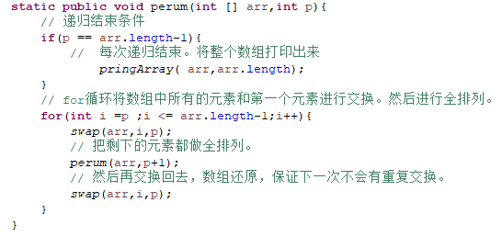
因为我规定了起点为a，所以只需将后面三个b，c，d进行全排列即可。
从main方法进来之后会先到for循环这部分的代码，此时i=0，p=0,（数组内元素{0,1,2,3}用来索引字母和代价矩阵）可以看到先是1和1交换了位置(相当于没交换，但也算一种情况)，然后进行递归调用，
递归调用语句可以看到p+1，可以想到递归调用里面就会依据当前已经交换了的状态(此处1与1交换)继续进行交换，
下一步递归调用交换2与2，依次类推，此时p已经是数组的最后一个元素下标了(即已经没有后续元素给他交换)，因此这样就已经形成了一种排列，输出排列。
第一次跳出来的是c,此时i=2,p=2，(因为（p+1=数组长度-1）之后就符合形成排列的判断条件，形成一种排列。
跳出递归后，后面的swap函数把交换过的前缀换回来
然后j++之后，然后继续for循环，此时p=2,i=3，
此时交换了不同的元素,交换的是c与d,然后也是递归调用，但是发现递归下去，也是达到了p+1=数组长度-1 符合注释2的判断，所以此时输出b,d,c的排列，好，这里输出完之后，也相应地结束了关于c这一次的递归调用了， 就退到了b(即i=1,p=1)其实到了这里就和上面的一样，继续执行循环体，p=1,i=2，然后交换前缀，
即b与c交换，然后继续递归调用，其实就是在这样的前缀下进行刚刚讲过的递归过程。

·程序：
package algorithm_class;
import java.util.ArrayList;

public class tsp {
static double[][] cost_matrix= {
{Double.POSITIVE_INFINITY,3,6,7},
{12,Double.POSITIVE_INFINITY,2,8},
{8,6,Double.POSITIVE_INFINITY,2},
{3,7,6,Double.POSITIVE_INFINITY}};
static char[] location= {'a','b','c','d'};
static public double least_cost=Double.POSITIVE_INFINITY;
static public int[] proposal= {0,0,0,0,0};
static public void pringArray(int [] arr,int n){
// 打印数组
double cost=0;
//打印每次可选的路径
System.out.print(location[arr[0]]+"->");
for (int i = 1; i < arr.length; i++) {
System.out.print(location[arr[i]]+"->");
}
System.out.print(location[arr[0]]);
int j;
for(j=0;j<3;j++) {
cost+=cost_matrix[arr[j]][arr[j+1]];
}
cost+=cost_matrix[arr[j]][arr[0]];
//比较，记录更小的代价对应的路径
if(cost<least_cost) {
least_cost=cost;
proposal[0]=arr[0];
proposal[1]=arr[1];
proposal[2]=arr[2];
proposal[3]=arr[3];
proposal[4]=arr[0];
}
//打印每条路径的代价
System.out.print("\t"+cost+"\n");
}
static public void swap(int [] arr,int i,int j){
int temp = arr[i];
arr[i] = arr[j];
arr[j] = temp;
}
// 对数组arr进行全排列
static public void perum(int [] arr,int p,int q ){
// 递归结束条件
if(p == q){
// 每次递归结束。将整个数组打印出来
if(arr[0]==0)
pringArray( arr,q+1);
}
// for循环将数组中所有的元素和第一个元素进行交换。然后进行全排列。
for(int i =p ;i <= q;i++){
swap(arr,i,p);
// 把剩下的元素都做全排列。
perum(arr,p+1,q);
// 然后再交换回去，数组还原，保证下一次不会有重复交换。
swap(arr,i,p);
}
}
public static void main(String[] args) {
double total_cost=0;
int index[]= {0,1,2,3};
ArrayList<ArrayList<Integer>> list = null;
System.out.println("所有可能的路径为：");
perum(index,0,3);
System.out.println("\n最佳组合为：");
System.out.println(location[proposal[0]]+"->"+location[proposal[1]]+"->"
+location[proposal[2]]+"->"+location[proposal[3]]+"->"+location[proposal[0]]);
System.out.println("最小成本为："+least_cost);
}
}
·调试心得：
本次的实验再次练习了递归算法，在递归问题中最重要的是要找出递归结束的条件，这个问题的实质是个全排列问题，需要注意的是在交换元素的过程中，因为java中对数组的引用会将内存中的元素也交换，所以每次全排列后需要重新将元素交换回来，以便下次使用。

实验三：稳定婚姻匹配问题
·问题分析：
有n位男士和n位女士，每一个人都对每个异性有一个喜好度的排序，代表对他的喜爱程度，现在希望给每个男士找一个女士作配偶，使得每人恰好有一个异性配偶。
在这个问题中女生拥有主动权，即可以选择自己更喜欢的男生，男生只能向下选择更不喜欢的女生，因此本问题的判断条件应该是现在向女生表白的男生是否比该女生当前的男朋友更被喜欢。随着轮数的增加，总有一个时候所有人都能配上对。因为男生根据自己心目中的排名依次对女士进行表白，假如有一个人没有配上对，那么这个人必定是向所有的女孩进行表白了。但是女孩只要被表白过一次，就不可能是单身，也就是说此时所有的女生都不是单身的，这与有一个人没有配上对是相悖的。所以假设不成立。该算法一定会使得所有人都能够配对成功。随着轮数的增加，男士追求的对象越来越糟，而女士的男友则可能变得越来越好。
·时间复杂度：O()

·设计方案：
因为女孩只要被表白过一次，就不可能是单身，一旦女生换男朋友，则意味着原来的男士将恢复单身，所以可以设置一个变量来表示是否有男士单身作为循环条件。
第一轮，每个男人都选择自己名单上排在首位的女人，并向她表白。这种时候会出现两种情况：
（1）该女士还没有被男生追求过，则该女士接受该男生的请求。
（2）若该女生已经接受过其他男生的追求，那么该女生会将该男士与她的现任男友进行比较，若更喜欢她的男友，那么拒绝这个人的追求，否则，抛弃其男友。
第一轮结束后，有些男人已经有女朋友了，有些男人仍然是单身。
在第二轮追女行动中，每个单身男都从所有还没拒绝过他的女孩中选出自己最中意的那一个，并向她表白，不管她现在是否是单身。这种时候还是会遇到上面所说的两种情况，还是同样的解决方案。直到所有人都不再是单身。

·算法：
下图为本算法的核心部分：
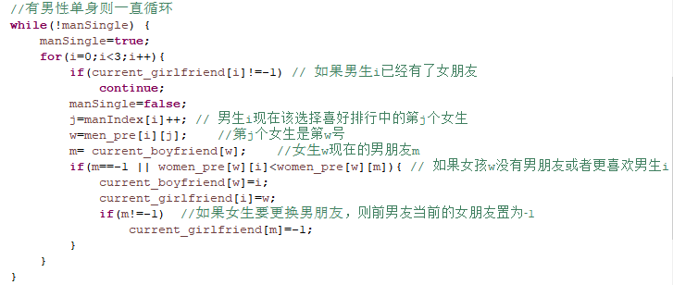
设置一个判断条件标记是否还有男士单身，若有，则循环继续进行直到不再有男士单身，则匹配结束。之后记录男生该选择的我女生编号j，再查看女生j的现任男友。如果该女生有男友的话，比较现任男友和当前男生的受喜欢程度，如果更喜欢当前男生，则换掉男友，否则该男生被拒绝次数+1；如果该女生没有男友，则他们暂时成为男女朋友。

·设计图：
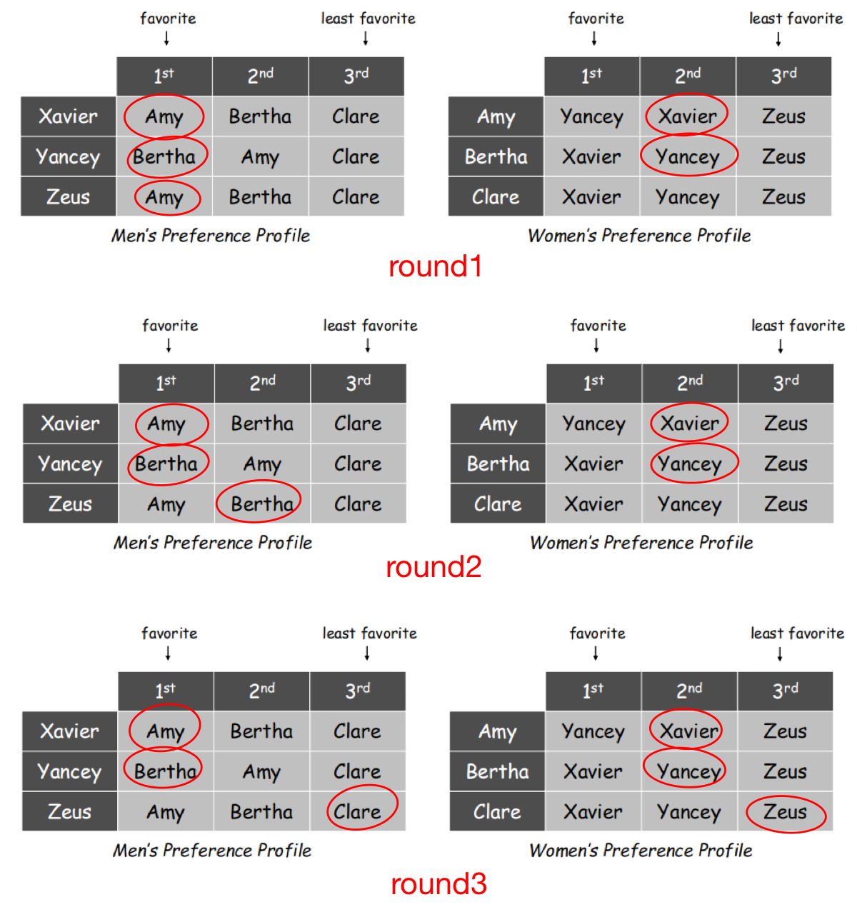

·程序：
package algorithm_class;

/*婚姻匹配问题*/
public class marriage_match {
public static void main(String[] args) {
String[][] data = {{"Xavier","Yancey","Zeus"},{"Amy","Bertha","Clare"}};
int men_pre[][]= {{0,1,2},{1,0,2},{0,1,2}}; //三位男生喜欢的女生排行
int women_pre[][]= {{1,0,2},{0,1,2},{0,1,2}}; //三位女生喜欢的男生排行
int current_girlfriend[]= {-1,-1,-1}; //男生当前是否有女朋友
int current_boyfriend[]= {-1,-1,-1}; //女生当前是否有男朋友
int manIndex[]= {0,0,0}; //记录男生被拒绝后应该选择的女朋友

boolean manSingle=false; //设置有男生单身
int i,j,m,w;

//有男性单身则一直循环
while(!manSingle) {
manSingle=true;
for(i=0;i<3;i++){
if(current_girlfriend[i]!=-1) // 如果男生i已经有了女朋友
continue;
manSingle=false;
j=manIndex[i]++; // 男生i现在该选择喜好排行中的第j个女生
w=men_pre[i][j]; //第j个女生是第w号
m= current_boyfriend[w]; //女生w现在的男朋友m
if(m==-1 || women_pre[w][i]<women_pre[w][m]){ // 如果女孩w没有男朋友或者更喜欢男生i
current_boyfriend[w]=i;
current_girlfriend[i]=w;
if(m!=-1) //如果女生要更换男朋友，则前男友当前的女朋友置为-1
current_girlfriend[m]=-1;
}
}
}
for(i=0;i<3;i++) {
System.out.println(data[0][i]+"——"+data[1][current_girlfriend[i]]);
}
}
}

·调试心得：
本次稳定婚姻匹配问题的算法，实际上是对问题的简化，记录每次每个人的男女朋友的情况，在这个过程中，我对状态的记录有了更深的理解，以及对现实问题如何进行抽象建模、如何实现模型有了更好的实践经历。

